|  |  |
| --- | --- |
| אוגוסט 2013 ספטמבר 2013  א ב ג ד ה ו ש אבגדהוש 31  321  4  11  18  25 | |
|  | ^בח |
|  | 31 |
| 00 |  |
| 01 |  |
| 02 |  |
| 03 |  |
| 04 |  |
| 05 |  |
| 06 |  |
| 07 |  |
| 08 |  |
| 09 |  |
| 10 |  |
| 11 |  |
| 12 |  |
| 13 |  |
| 14 |  |
| 15 |  |
| 16 |  |
| 17 |  |
| 18 |  |
| 19 |  |
| 20 |  |
| 21 |  |
| 22 |  |
| 23 |  |
|  | |

|  |  |
| --- | --- |
| אוגוסט 2013 ספטמבר 2013 . * * * ^  ״ ב < י י,, ש * ב ג ד ״, ש  321  4 5 6 7 8 9  11 12 13 14 15 16  18 19 20 21 22 23 24  25 26 27 28 29 30 | |
|  | יום ש^ש |
|  | 30 |
| 00 |  |
| 01 |  |
| 02 |  |
| 03 |  |
| 04 |  |
| 05 |  |
| 06 |  |
| 07 |  |
| 08 |  |
| 09 |  |
| 10 |  |
| 11 |  |
| 12 |  |
| 13 |  |
| 14 |  |
| 15 |  |
| 16 |  |
| 17 |  |
| 18 |  |
| 19 |  |
| 20 |  |
| 21 |  |
| 22 |  |
| 23 |  |
|  | |

|  |  |  |  |
| --- | --- | --- | --- |
| **2013** | **29 אוגוסט** | ספטמבר 2013  א ב ג ד ה ו ש | אוגוסט 2013  א ב ג ד ה ו ש |
| יום חמי/^י |  | 7 6 5 4 3 2 1  14 13 12 11 10 9 8  21 20 19 18 17 16 15  28 27 26 25 24 23 22  30 29 | 3 2 1  10 9 8 7 6 5 4  17 16 15 14 13 12 11  24 23 22 21 20 19 18  31 30 29 28 27 26 25 |

יום חמי^

29

בת מצווה של

הרמת כוסית בשגרירות האמריקאית לכבוד ראש השנה יפנים

כנס הסברה והרמת כוסית של השר גדעון סער ־ פרטים יימסרו בהמשך

**16:00- פרטי - מחוץ למשרד**

**20:00 ־ פרטי - מחוץ למשרד**

00

01

02

03

04

05

06

07

08

09

10

11

12

13

14

15

16

17

18

19

1. **21 22** 23

28 אוגוסט 2013

יום רביעי

אוגוסט 2013 א ב ג ד ה ו ש

1 2 3 4 5

11 12

18 19

25 26

ספטמבר 2013 א ב ג ד ה ו ש

1

8

15

22

29 30

**09:30 - פרטי - מחוץ למשרד**

יום רביע

28

00

01

02

03

04

05

06

07

08

09

10

11

12

13

14

15

16

17

18

19

1. 21 22 23

|  |  |
| --- | --- |
| אוגוסט 2013 ספטמבר 2013 ןרי•^ י ^ ^ ^ ^ 0 0%  אבגרחוש א ב ג ד ה ו ש * 2  7654321321 ,  4  11  18  25 | |
| 00  01  02  03  04  05  06  07  08  09  10  11  12  13  14  15  16  17  18  19  20  21  22  23 | יום /!1ליש |
| 27  פתיחת ׳^נה״ל |
| **09:00 - יציאה מהבית בקסריה**  **09:30- הגעה לבית הספר "יונתן"**  **10:45- סיום הביקור**  **13:30- פרטי - מחוץ למשרד**  **20:00 - פרטי - מחוץ למשרד** |
|  | |

|  |  |
| --- | --- |
| אוגוסט 2013 ספטמבר 2013  א **ב ג ד** ״ א **ב ג ד ״,** ״ **26 אוגוסט 2013**  321  4 5 6 7 8 9 10  11 12 13 14 15 16 17  18 19 20 21 22 23 24  25 26 27 28 29 30 31 | |
| 00  01  02  03  04  05  06  07  08  09  10  11  12  13  14  15  16  17  18  19  20  21  22  23 | יום |
| 26 |
| 19:30- **פרטי** - **מחוץ למשרד**  22:00 ־ **פרטי** ־ **מחוץ למשרד** |
|  | |

25 אוגוסט 2013

יום ראע1ון

אוגוסט 2013 א ב ג ד ה ו ש

1 2 3 4 5

11 12

18 19

25 26

ספטמבר 2013 א ב ג ד ה ו ש

1

8

15

22

29 30

חתונה לבן של מ1ד|

**14:00 ־ פרטי - מחוץ למ/צורד**

**20:00 - פרטי - מחוץ למ/צורד**

יום רא/12ון

25

00

01

02

03

04

05

06

07

08

09

10

11

12

13

14

15

16

17

18

19

1. 21 22 23

|  |  |
| --- | --- |
| אוגוסט 2013 ספטמבר 2013 ^ ^ ^ ^  **א ב** ג **ל ה י** * **א ב ג ד ה** ו * **24 אוגוסט 2013**  321  4 5 6 7 8 9 10  11 12 13 14 15 16 17  18 19 20 21 22 23 24  25 26 27 28 29 30 31 | |
|  | שבר[ |
|  | 24 |
| 00 |  |
| 01 |  |
| 02 |  |
| 03 |  |
| 04 |  |
| 05 |  |
| 06 |  |
| 07 |  |
| 08 |  |
| 09 |  |
| 10 |  |
| 11 |  |
| 12 |  |
| 13 |  |
| 14 |  |
| 15 |  |
| 16 |  |
| 17 |  |
| 18 |  |
| 19 |  |
| 20 |  |
| 21 |  |
| 22 |  |
| 23 |  |
|  | |

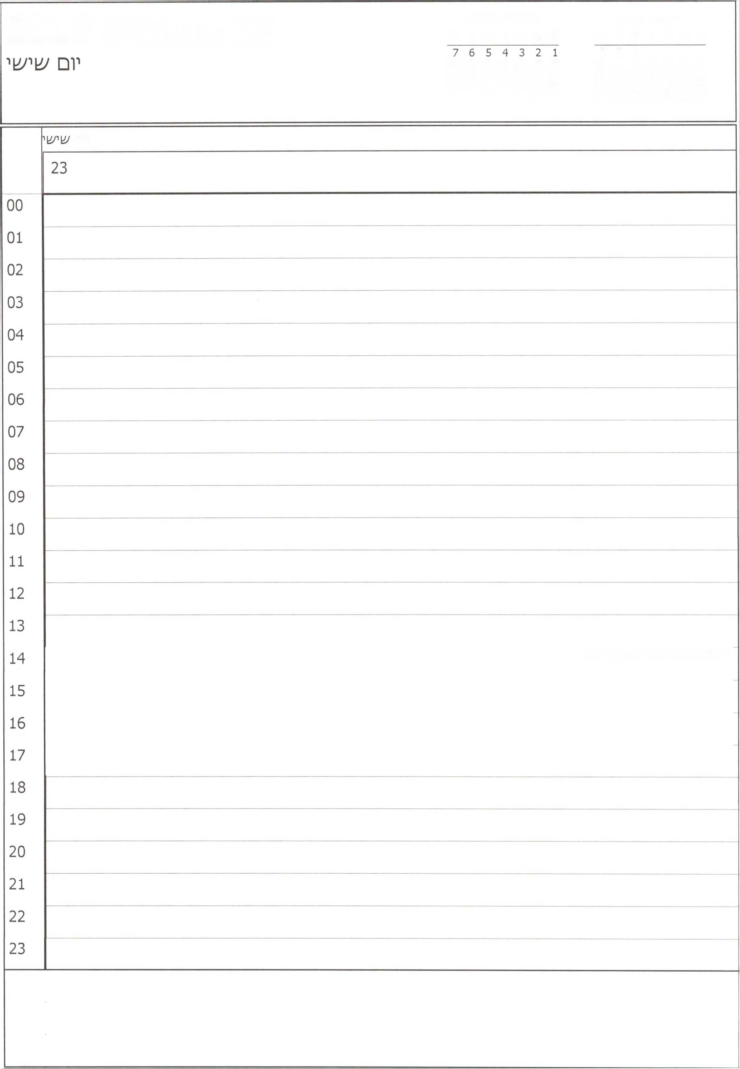

אוגוסט 2013 א ב ג ד ה ו ש

ספטמבר 2013 א ב ג ר ה ו ש

23 אוגוסט 2013

3 2 1

10 9 8 7 6 5 4

14 13 12 11 10 9 8

17 16 15 14 13 12 11

21 20 19 18 17 16 15

24 23 22 21 20 19 18

28 27 26 25 24 23 22

31 30 29 28 27 26 25

30 29

יום

14:00-18:00- פרטי - מחוץ למשרד

|  |  |
| --- | --- |
| אוגוסט 2013 ספטמבר 2013 ■.*■*** _ . %!0 ^  א ב ג ד ה ו ש אבגדהוש  321  4 5  11 12  18 19  25 26 | |
| 00  01  02  03  04  05  06  07  08  09  10  11  12  13  14  15  16  17  18  19  20  21  22  23 | יום חמ'ש |
| 22 |
| **20:30 ־ פרטי ־ מחוץ למשרד** |
|  | |

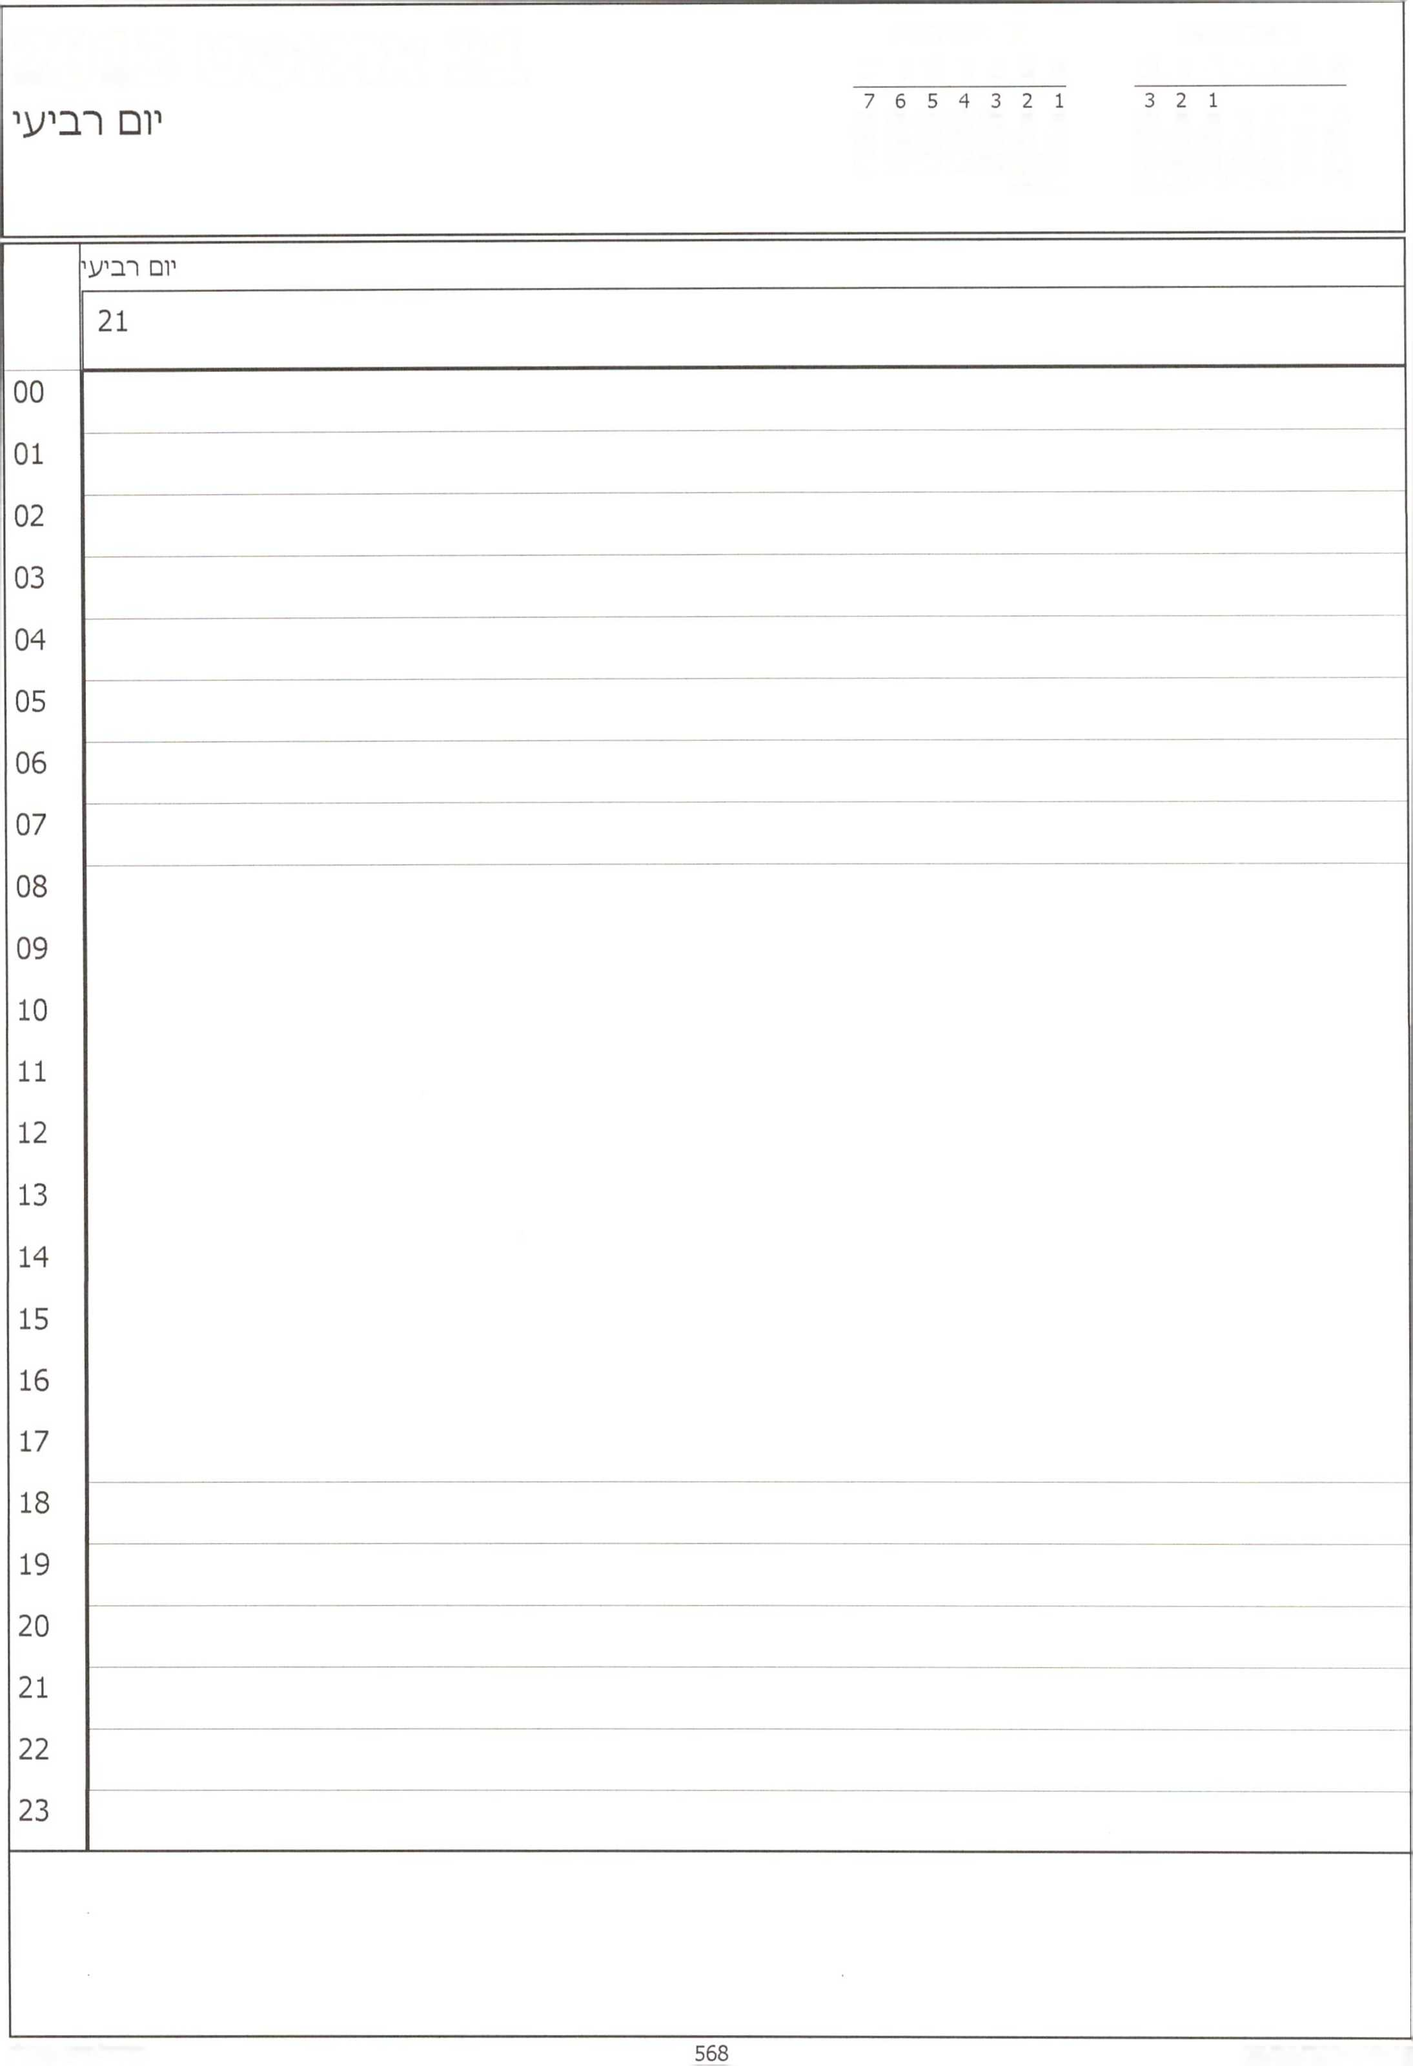

אוגוסט 2013

ספטמבר 2013 א ב ג ד ה ו ש

21 אוגוסט 2013

א ב ג ד ה ו ש

10 9 8 7 6 5 4

14 13 12 11 10 9 8

17 16 15 14 13 12 11

21 20 19 18 17 16 15

24 23 22 21 20 19 18

28 27 26 25 24 23 22

31 30 29 28 27 26 25

30 29

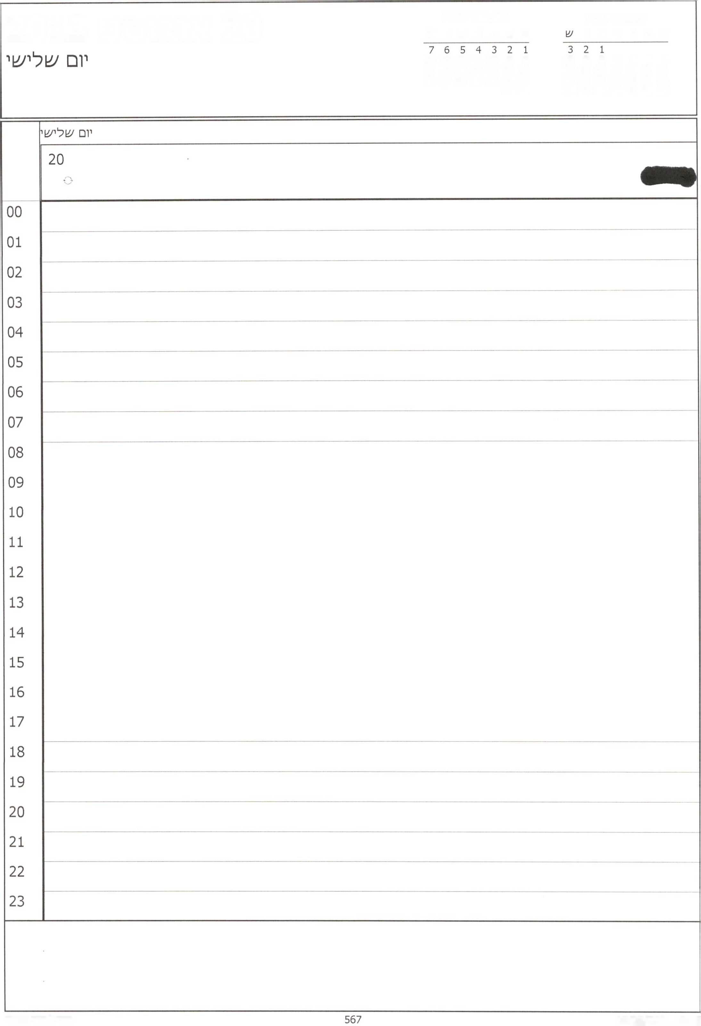

אוגוסט 2013 א ב ג ד ה ו

ספטמבר 2013 א ב ג ד ה ו ש

20 אוגוסט 2013

10 9 8 7 6 5 4

14 13 12 11 10 9 8

17 16 15 14 13 12 11

21 20 19 18 17 16 15

24 23 22 21 20 19 18

28 27 26 25 24 23 22

31 30 29 28 27 26 25

30 29

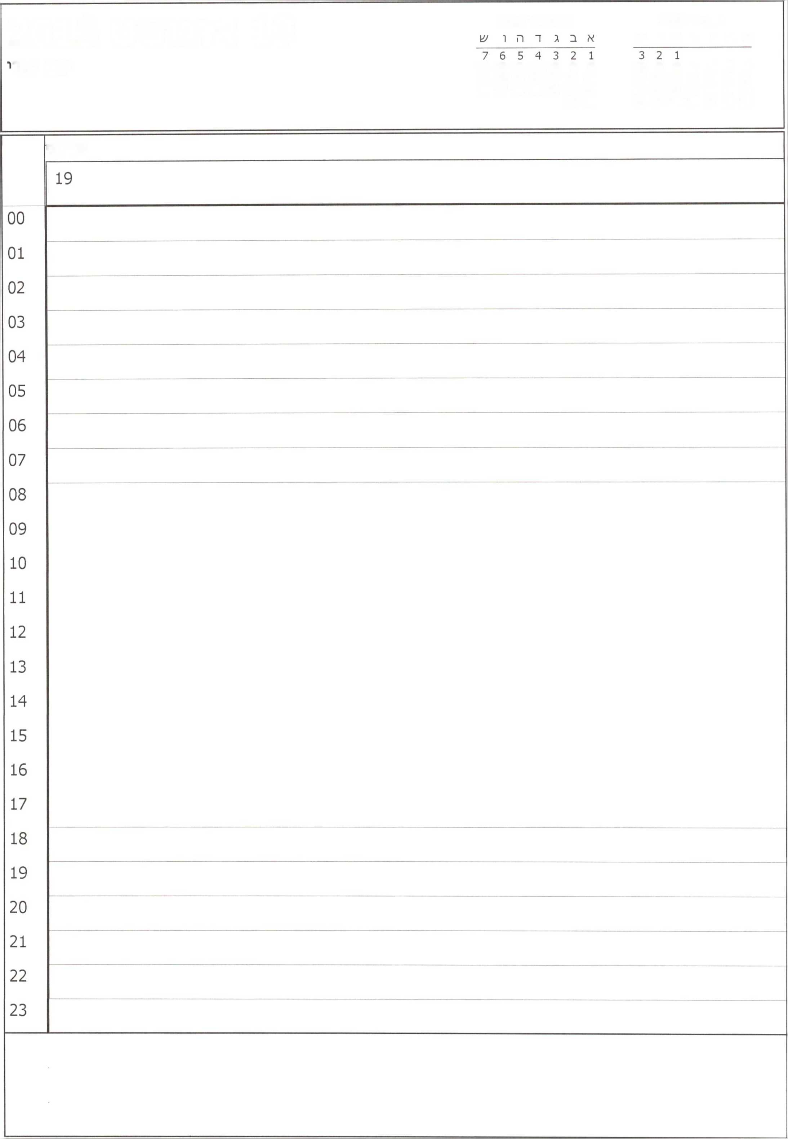

אוגוסט 2013 א ב ג ד ה ו ש

ספטמבר 2013

19 אוגוסט 2013

יום שב

10 9 8 7 6 5 4

14 13 12 11 10 9 8

17 16 15 14 13 12 11

21 20 19 18 17 16 15

24 23 22 21 20 19 18

28 27 26 25 24 23 22

31 30 29 28 27 26 25

30 29

יום ^נ׳

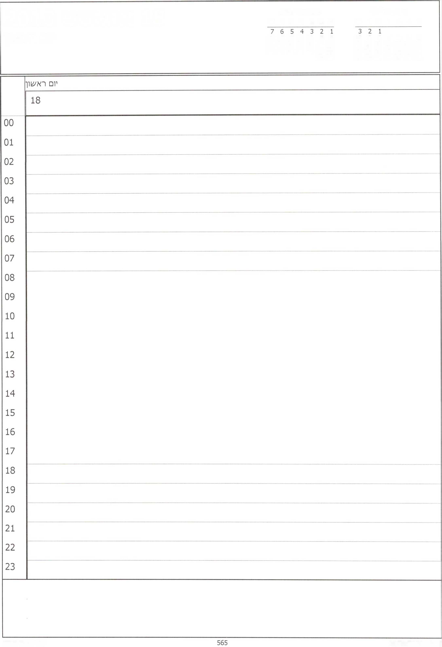

אוגוסט 2013 א ב ג ד ה ו ש

ספטמבר 2013 א ב ג ד ה ו ׳14

18 אוגוסט 2013

יום ראשון

10 9 8 7 6 5 4

14 13 12 11 10 9 8

17 16 15 14 13 12 11

21 20 19 18 17 16 15

24 23 22 21 20 19 18

28 27 26 25 24 23 22

31 30 29 28 27 26 25

30 29

|  |  |
| --- | --- |
| אוגוסט 2013 ספטמבר 2013 יי־ 4 . ^ ^ _ ״ <״<  אבגרהוש אבגדהוש /1  321  4  11  18  25 | |
|  | ע1בח |
|  | 17 |
| 00 |  |
| 01 |  |
| 02 |  |
| 03 |  |
| 04 |  |
| 05 |  |
| 06 |  |
| 07 |  |
| 08 |  |
| 09 |  |
| 10 |  |
| 11 |  |
| 12 |  |
| 13 |  |
| 14 |  |
| 15 |  |
| 16 |  |
| 17 |  |
| 18 |  |
| 19 |  |
| 20 |  |
| 21 |  |
| 22 |  |
| 23 |  |
|  | |

|  |  |
| --- | --- |
| אוגוסט 2013 ספטמבר 2013  ״ ב < י ״ א ב < ד ״ , ״ **16 אוגוסט 2013**  321  4 5 6 7 8 9 10  11 12 13 14 15 16 17  18 19 20 21 22 23 24  25 26 27 28 29 30 31 | |
|  | יום |
|  | 16 |
| 00 |  |
| 01 |  |
| 02 |  |
| 03 |  |
| 04 |  |
| 05 |  |
| 06 |  |
| 07 |  |
| 08 |  |
| 09 |  |
| 10 |  |
| 11 |  |
| 12 |  |
| 13 |  |
| 14 |  |
| 15 |  |
| 16 |  |
| 17 |  |
| 18 |  |
| 19 |  |
| 20 |  |
| 21 |  |
| 22 |  |
| 23 |  |
|  | |

15 אוגוסט 2013

יום חמ'ע1י

אוגוסט 2013 א ב ג ד ה ו ש

1 2 3 4

11

18

25

ספטמבר 2013 א ב ג ר ה ו ש

1

8

15

22

29 30

יום חמישי

15

00

01

02

03

04

05

06

07

08

09

10

11

12

13

14

15

16

17

18

19

1. 21 22 23

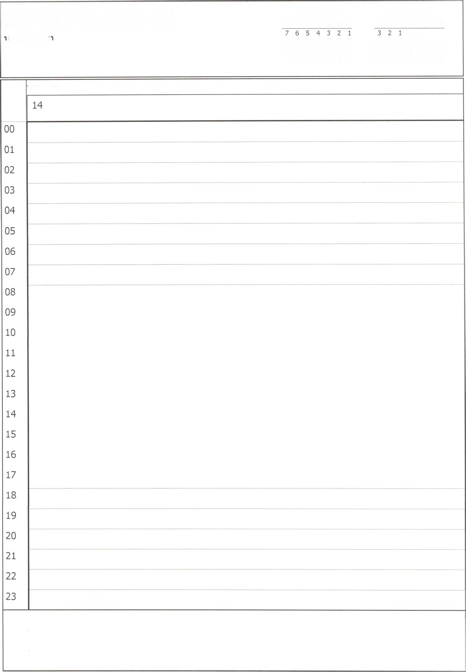

אוגוסט 2013 א ב ג ד ה ו ש

ספטמבר 2013 א ב ג ד ה ו ש

14 אוגוסט 2013

ום רביע

10 9 8 7 6 5 4

14 13 12 11 10 9 8

17 16 15 14 13 12 11

21 20 19 18 17 16 15

24 23 22 21 20 19 18

28 27 26 25 24 23 22

31 30 29 28 27 26 25

30 29

יום רביעי

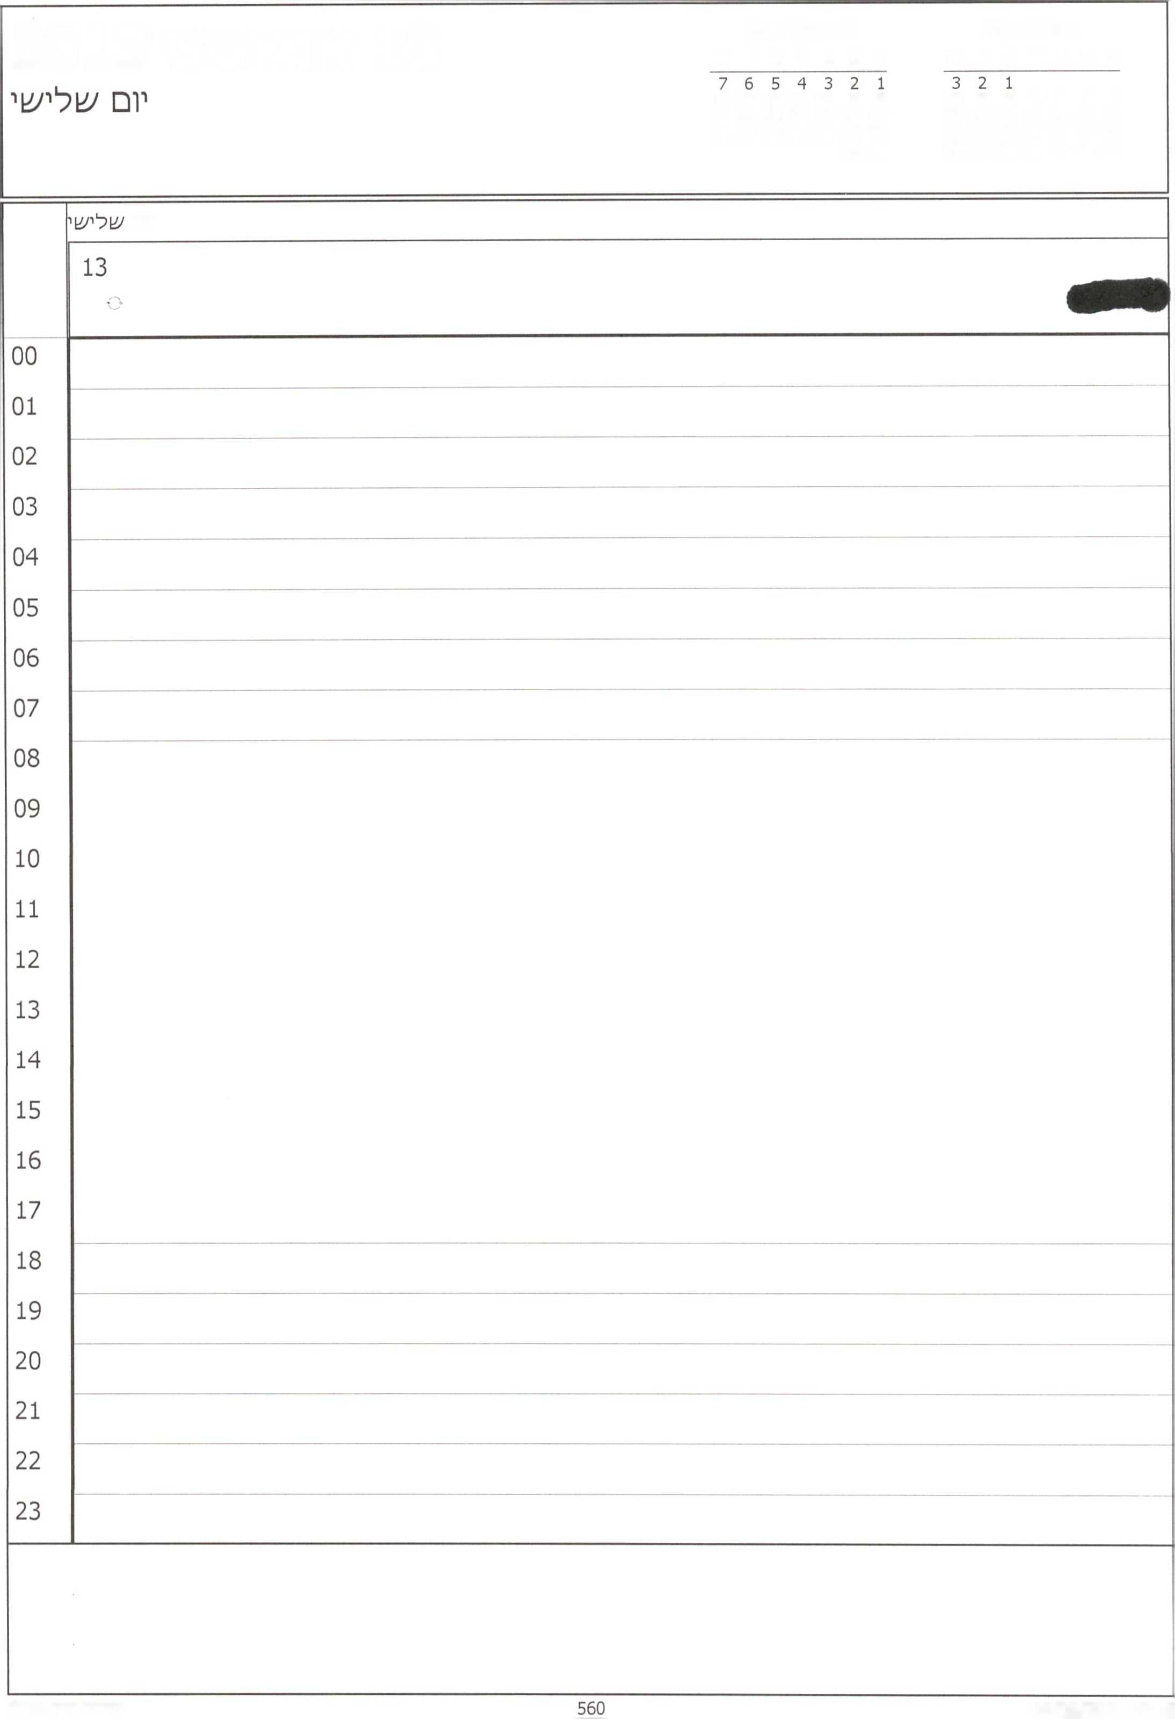

אוגוסט 2013 א ב ג ד ה ו ש

ספטמבר 2013 א ב ג ד ה ו ש

13 אוגוסט 2013

10 9 8 7 6 5 4

14 13 12 11 10 9 8

17 16 15 14 13 12 11

21 20 19 18 17 16 15

24 23 22 21 20 19 18

28 27 26 25 24 23 22

31 30 29 28 27 26 25

30 29

יום

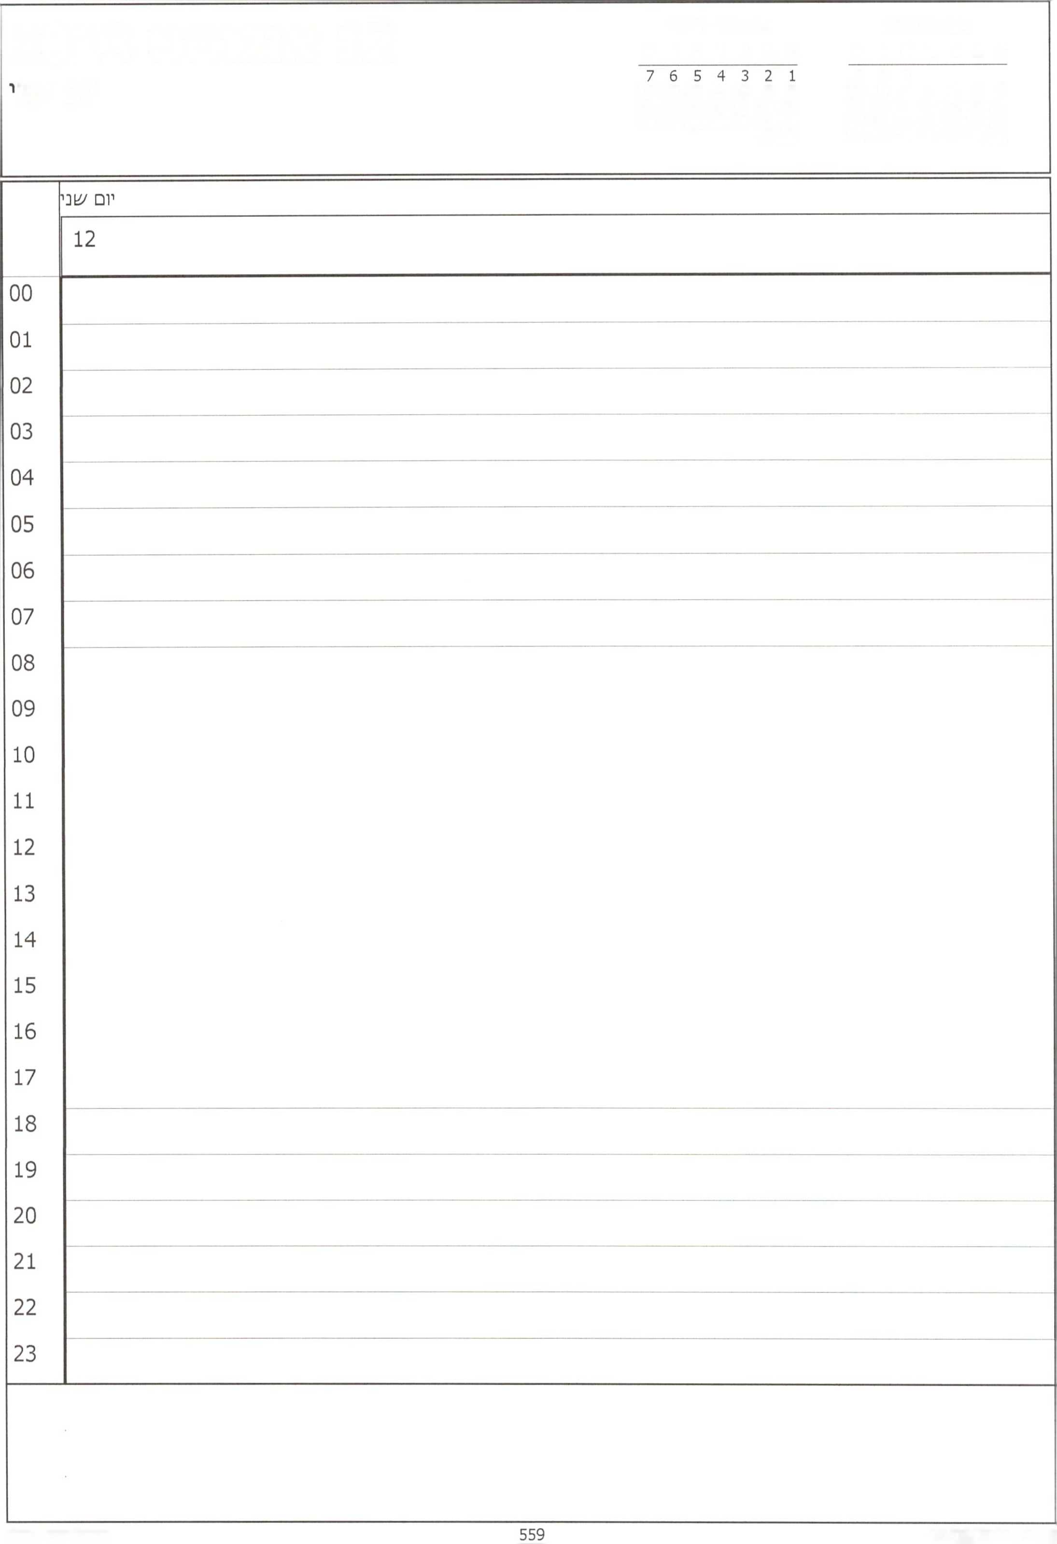

אוגוסט 2013

ספטמבר 2013

12 אוגוסט 2013

א ב ג ד ה ו ש

א ב ג ד ה ו ש

3 2 1

יום ^1נ

10 9 8 7 6 5 4

14 13 12 11 10 9 8

17 16 15 14 13 12 11

21 20 19 18 17 16 15

24 23 22 21 20 19 18

28 27 26 25 24 23 22

31 30 29 28 27 26 25

30 29

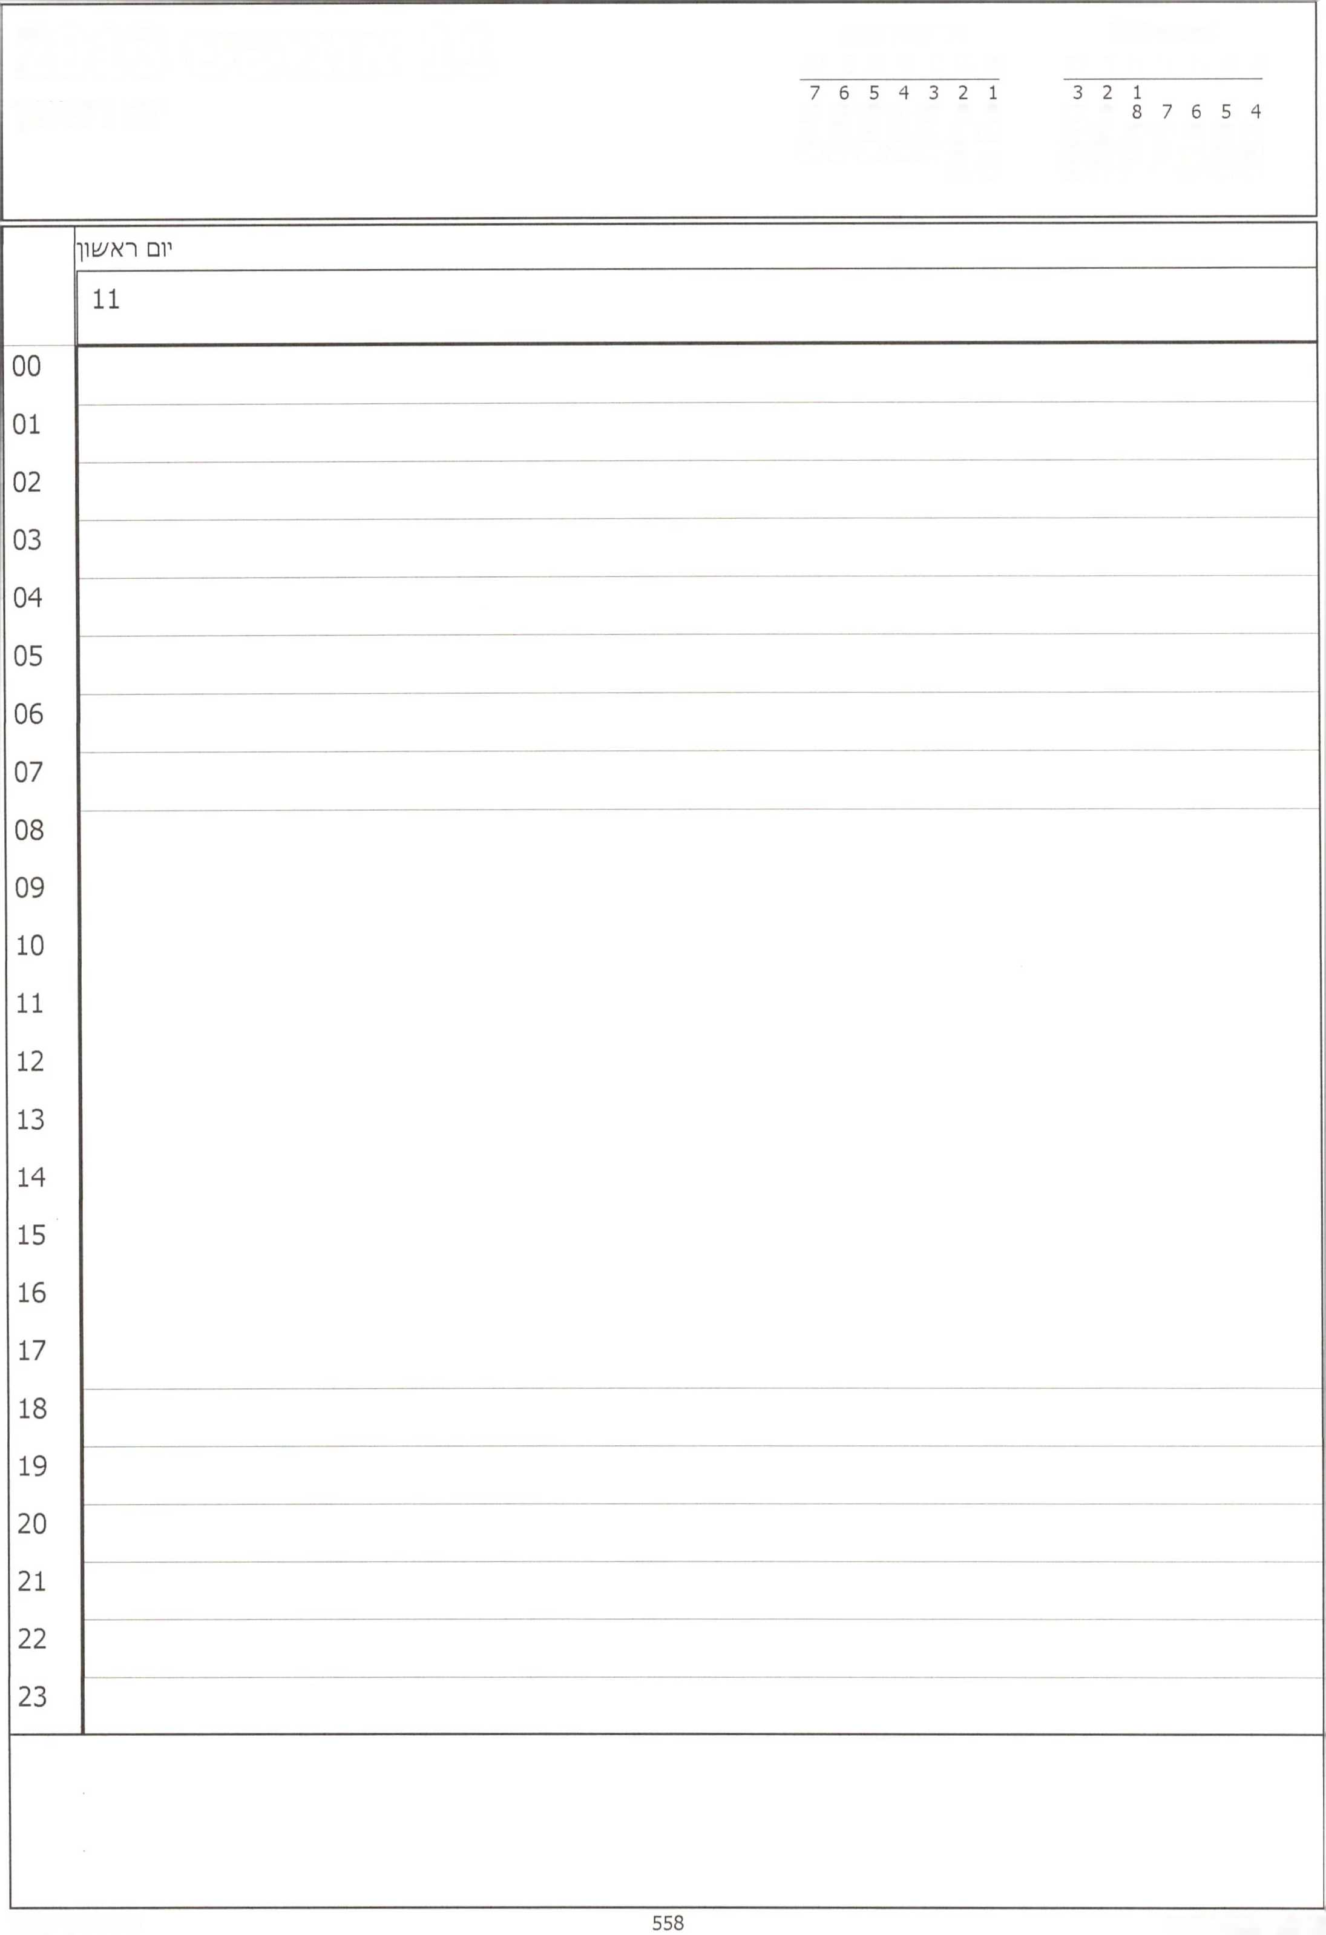

אוגוסט 2013 א ב ג ד ה ו ש

ספטמבר 2013 א ב ג ד ה ו ש

11 אוגוסט 2013

יום ראשון

10 9

14 13 12 11 10 9 8

17 16 15 14 13 12 11

21 20 19 18 17 16 15

24 23 22 21 20 19 18

28 27 26 25 24 23 22

31 30 29 28 27 26 25

30 29

|  |  |
| --- | --- |
| אוגוסט 2013 ספטמבר 2013 </ 4 ■ 4  אבגדהוש א ב ג ד ה ו ש  321  4 5  11 12  18 19  25 26 | |
|  | ^בח |
|  | 10 |
| 00 |  |
| 01 |  |
| 02 |  |
| 03 |  |
| 04 |  |
| 05 |  |
| 06 |  |
| 07 |  |
| 08 |  |
| 09 |  |
| 10 |  |
| 11 |  |
| 12 |  |
| 13 |  |
| 14 |  |
| 15 |  |
| 16 |  |
| 17 |  |
| 18 |  |
| 19 |  |
| 20 |  |
| 21 |  |
| 22 |  |
| 23 |  |
|  | |

|  |  |
| --- | --- |
| אוגוסט 2013 ספטמבר 2013 . _ _ _ ^ _ . *<* 4,  **א ב ג ד ״ ״ א ב ג ד ה**, ש  321  4 5 6 7 8  11 12 13 14 15  18 19 20 21 22  25 26 27 28 29 | |
|  | יום |
|  | 9 |
| 00 |  |
| 01 |  |
| 02 |  |
| 03 |  |
| 04 |  |
| 05 |  |
| 06 |  |
| 07 |  |
| 08 |  |
| 09 |  |
| 10 |  |
| 11 |  |
| 12 |  |
| 13 |  |
| 14 |  |
| 15 |  |
| 16 |  |
| 17 |  |
| 18 |  |
| 19 |  |
| 20 |  |
| 21 |  |
| 22 |  |
| 23 |  |
|  | |

|  |  |  |  |  |
| --- | --- | --- | --- | --- |
| **2013** | | **8 אוגוסט** | ספטמבר 2013  א ב ג ד ה ו ע\ | אוגוסט 2013  א ב ג ד ה ו ש |
| **יום חמי/^י** | |  | 7 6 5 4 3 2 1  14 13 12 11 10 9 8  21 20 19 18 17 16 15  28 27 26 25 24 23 22  30 29 | 3 2 1  10 9 8 7 6 5 4  17 16 15 14 13 12 11  24 23 22 21 20 19 18  31 30 29 28 27 26 25 |
|  | יום חמי^ | | | |
|  | 8 | | | |
| 00 |  |  |  |  |
| 01 |  |  |  |  |
| 02 |  |  |  |  |
| 03 |  |  |  |  |
| 04 |  |  |  |  |
| 05 |  |  |  |  |
| 06 |  |  |  |  |
| 07 |  |  |  |  |
| 08 |  |  |  |  |
| 09 |  |  |  |  |
| 10 |  |  |  |  |
| 11 |  |  |  | **11:00 ־ פרטי - ל/^כה בתל אביב** |
| 12 |  |  |  |  |
| 13 |  |  |  | **13:30- פרטי - מחוץ למשרד** |
| 14 |  |  |  |  |
| 15 |  |  |  | **15:30 ־ ^מעוך סויסה - ל^כה** |
| 16 |  |  |  |  |
| 17 |  |  |  | **17:00 ־ פגי/צוה עם סיורים - ל/צוכה** |
| 18 |  | **18:30- פרטי - מחוץ למשרד** |  |  |
| 19 |  |  |  | **19:00- פרטי - מחוץ למשרד** |
| 20 |  |  |  |  |
| 21 |  |  |  |  |
| 22 |  |  |  |  |
| 23 |  |  |  |  |
|  | | | | |

|  |  |  |  |
| --- | --- | --- | --- |
| **7 אוגוסט 2013** | | ספטמבר 2013  א ב ג ד ה ו ש | אוגוסט 2013  א ב ג ד ה ו ש |
| יום רביעי | | 7 6 5 4 3 2 1  14 13 12 11 10 9 8  21 20 19 18 17 16 15  28 27 26 25 24 23 22  30 29 | 3 2 1  10 9 8 7 6 5 4  17 16 15 14 13 12 11  24 23 22 21 20 19 18  31 30 29 28 27 26 25 |
|  | יום רביעי | | |
|  | 7 | | |

00

01

02

03

04

05

06

07

08

09

10

11

12

13

14

15

16

17

18

19

1. 21 **22**

23



**10:00־09:30־ המראה**

**09:15־נכזיעה למנחת**

**11:30־10:00- ביקור בעיר הבהדייים - באר שבע**

**12:00־11:30- המראה לירושלים**

**13:30-14:30 ־ צילומים וריאיון במשרד**

**14:30-15:30- סקירה כלכלית בנושא חינוך לעשר שנים הבאות- יוגיין- לשכה**

**15:45- נסיעה לבית ראש הממשלה**

**12:15- נסיעה למשרד**

**14:00- חנה הכהן - לשכה**



**20:00 ־ פרטי - מחוץ למשרד**

6 אוגוסט 2013

יום

6

00

01

02

03

04

05

06

07

08

09

10

11

12

13

14

15

16

**11:30 - פרטי ־ לע1כה**

**13:30 ־ פרטי - בל׳צ1כה**

**16:00 ־ פרטי - מחוץ למ/צ1רד**

**16:45 ־ צילום עם ר' העיר קרית ׳צ1מונה- אלי זעפרני- ל/צ1כה**

17

18

19

1. **21** 22 23

5 אוגוסט 2013

יום שני

יום

5

00

01

02

03

04

05

06

07

08

09

**09:00 - פרטי - מחוץ למשרד**

10

11

12

13

14

**14:15- פרטי - לשכה**

**15:30-16:15- אודר׳ ל/שכה**

**ןד״ר אביגדור קפלן־מרסי נתן־ ריק אניס-אסתי דומיניסיני-המנפ״ל- /צ1רת הבריאות- רוני גמזו־שר האוצר־ מ/8ה בר סימן טוב־מנכ״ל־**

**19:15-20:00- נציב /צוירות המדינה-גיל- ל׳צוכה**

15

16

**20:00 ־ פרטי ־ מחו׳!' למ/צ1רד**

**21:00-פרטי-בבית רא/* הממשלה**

17

18

19

1. 21 22 23

**י׳צויבת ממ?1לה - בחדר יציבות ממ׳צולה**

**12:30-13:15-קבלת פנים בבית הנשיא עם קבוצת בארסה 13:30- רן ישי - לשכה**

**שרינו - חדר דיונים קבינט**

**11:00- יעל מנשה - לשבה**

**12:15־יציאה**

**13:15- נסיעה ללשכה**

**14:00- אדמסו אללי - לשבה**

**15:00-יציאה**

**16:00-אימון עם שחקני קבוצת בארסה וילידים חולי סרטן -בהשתתפות הגברת- בפר המבביה 17:00- נסיעה לקריה**

**19:00-19:30- הגשת הכרך הראשון של כתבי ויבוטינסקי המחודשים - יוסי אחימאיר - לע"מ - בקבינט**

**20:00- נסיעה לצהלה**

**20:30- ניחום אבלים בבית משפחתי**

**4 אוגוסט 2013**

יום רא^ון־

00

01

02

03

04

05

06

07

08

09

10

11

12

13

14

15

16

17

18

19

1. 21 22 23

3 אוגוסט 2013

שבת

1

4 5

11 12

18 19

25 26

1 2

8 9

15 16

22 23

29 30

|  |  |
| --- | --- |
|  | /^בח |
|  | 3 |
| 00 |  |
| 01 |  |
| 02 |  |
| 03 |  |
| 04 |  |
| 05 |  |
| 06 |  |
| 07 |  |
| 08 |  |
| 09 |  |
| 10 |  |
| 11 |  |
| 12 |  |
| 13 |  |
| 14 |  |
| 15 |  |
| 16 |  |
| 17 |  |
| 18 |  |
| 19 |  |
| 20 |  |
| 21 |  |
| 22 |  |
| 23 |  |
|  | |

|  |  |
| --- | --- |
| אוגוסט 2013 ספטמבר 2013 ^ ^ ^ ^ ^  א ב ג ד ה ו ש א ב ג ד ה ו ש 2  321  4 5  11 12  18 19  25 26 | |
|  | יום |
|  | 2 |
| 00 |  |
| 01 |  |
| 02 |  |
| 03 |  |
| 04 |  |
| 05 |  |
| 06 |  |
| 07 |  |
| 08 |  |
| 09 |  |
| 10 |  |
| 11 |  |
| 12 |  |
| 13 |  |
| 14 |  |
| 15 |  |
| 16 |  |
| 17 |  |
| 18 |  |
| 19 |  |
| 20 |  |
| 21 |  |
| 22 |  |
| 23 |  |
|  | |

|  |  |  |  |  |
| --- | --- | --- | --- | --- |
| **2013** | | **1 אוגוסט** | ספטמבר 2013  א ב ג ד ה ו ש | אוגוסט 2013  א ב ג ר ה ו ש |
| יום חמי/^י | |  | 7 6 5 4 3 2 1  14 13 12 11 10 9 8  21 20 19 18 17 16 15  28 27 26 25 24 23 22  30 29 | 3 2 1  10 9 8 7 6 5 4  17 16 15 14 13 12 11  24 23 22 21 20 19 18  31 30 29 28 27 26 25 |
|  | יום חמיע1 | | | |
|  | 1 |  |  |  |
|  |  |  |  | אירוע פרידה ׳^ל מור^ת לצביקה |
|  |  |  | לידיעה: היום בערב תתקיים בר המצווה של בנו של מאיר | |
| 00 |  |  |  |  |
| 01 |  |  |  |  |
| 02 |  |  |  |  |
| 03 |  |  |  |  |
| 04 |  |  |  |  |
| 05 |  |  |  |  |
| 06 |  |  |  |  |
| 07 |  |  |  |  |
| 08 |  |  |  |  |
| 09 |  |  |  |  |
| 10 |  |  |  |  |
| 11 |  | **11:00- פרטי - ל׳&כה בתל אביב** | **11:00-11:30- מפגש עם ילדי אולימפיאדת המדעים - שר החינוך - לע"מ - לשבה תל אביב** | |
| 12 |  |  |  | **12:00- פרטי - מחו׳!' למע1רד** |
| 13 |  |  |  |  |
| 14 |  |  |  |  |
| 15 |  |  |  |  |
| 16 |  |  |  | **16:00 ־ יציאה** |
| 17 |  |  |  | **17:30- פרטי - מחוץ למשרד** |
| 18 |  |  |  |  |
| 19 |  |  |  |  |
| 20 |  |  |  |  |
| 21 |  |  |  |  |
| 22 |  |  |  |  |
| 23 |  |  |  |  |
|  | | | | |